ACTIVITY PERTEMUAN 6

NAMA : Fizri Rosdiansyah

NPM : 50421535

KELAS : 4IA06

MATERI : Implementasi AOP dan dependency injection pada project Spring dan Hibernate

MATA PRAKTIKUM : Rekayasa Perangkat Lunak 2

Soal

1. Screenshot hasil codingan kalian lengkap dengan window Projects,Navigator, dan Outputnya!

Jawab

1  
A.mahasiswaApp.java

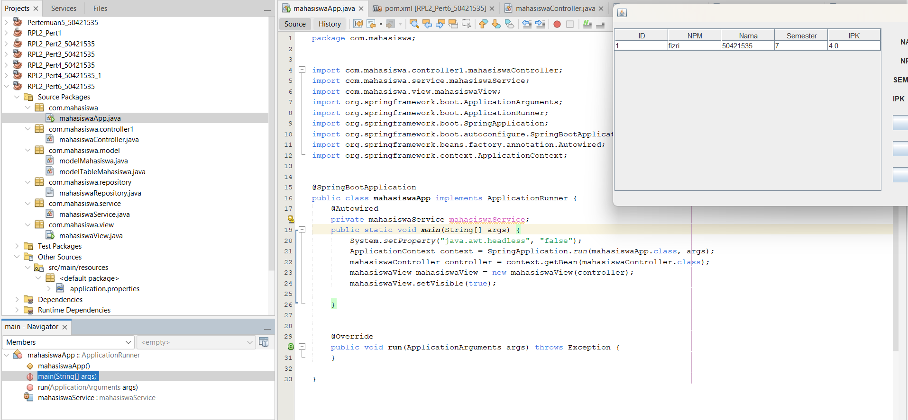

B.mahasiswaController

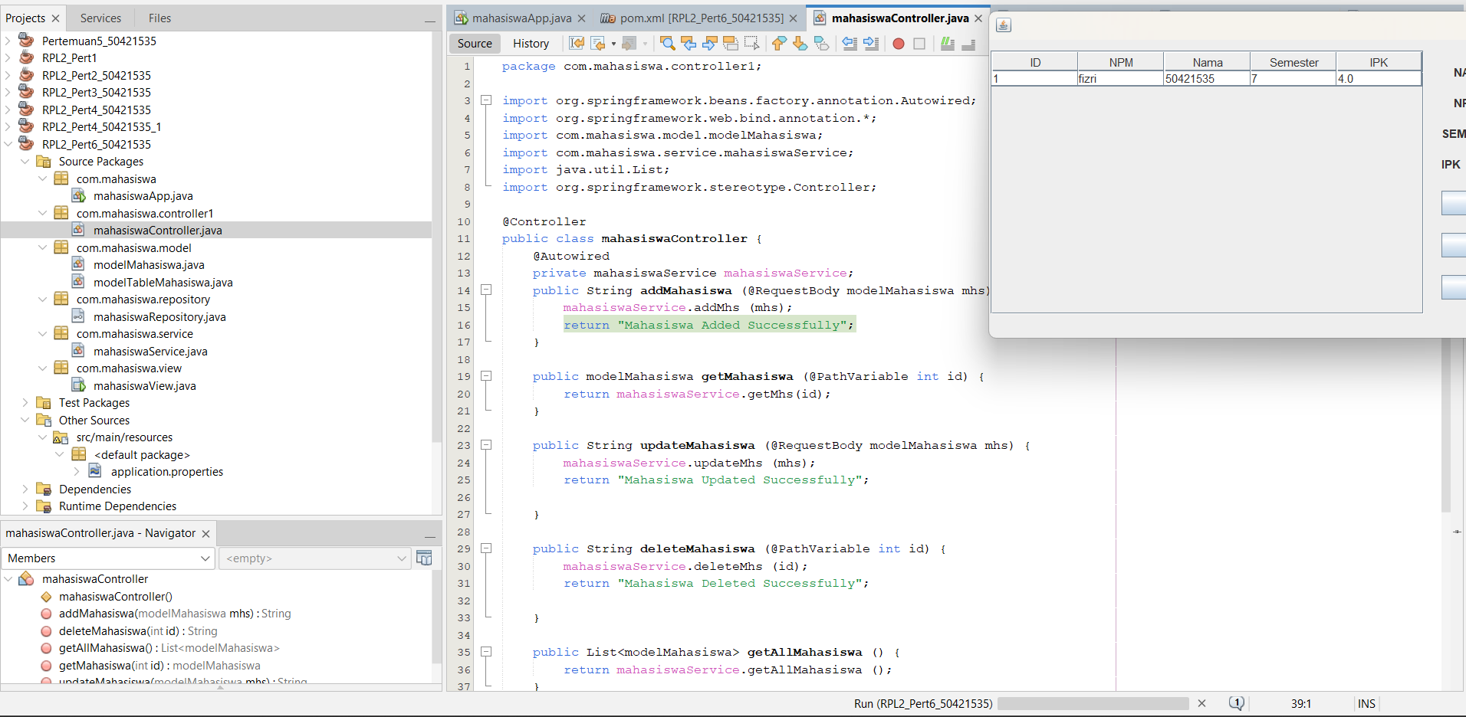

C.modelMahasiswa

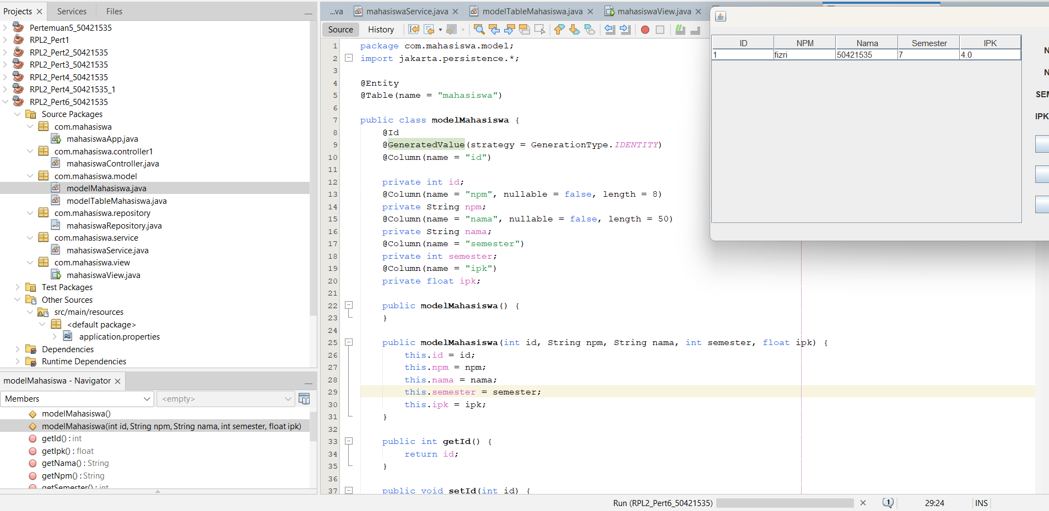

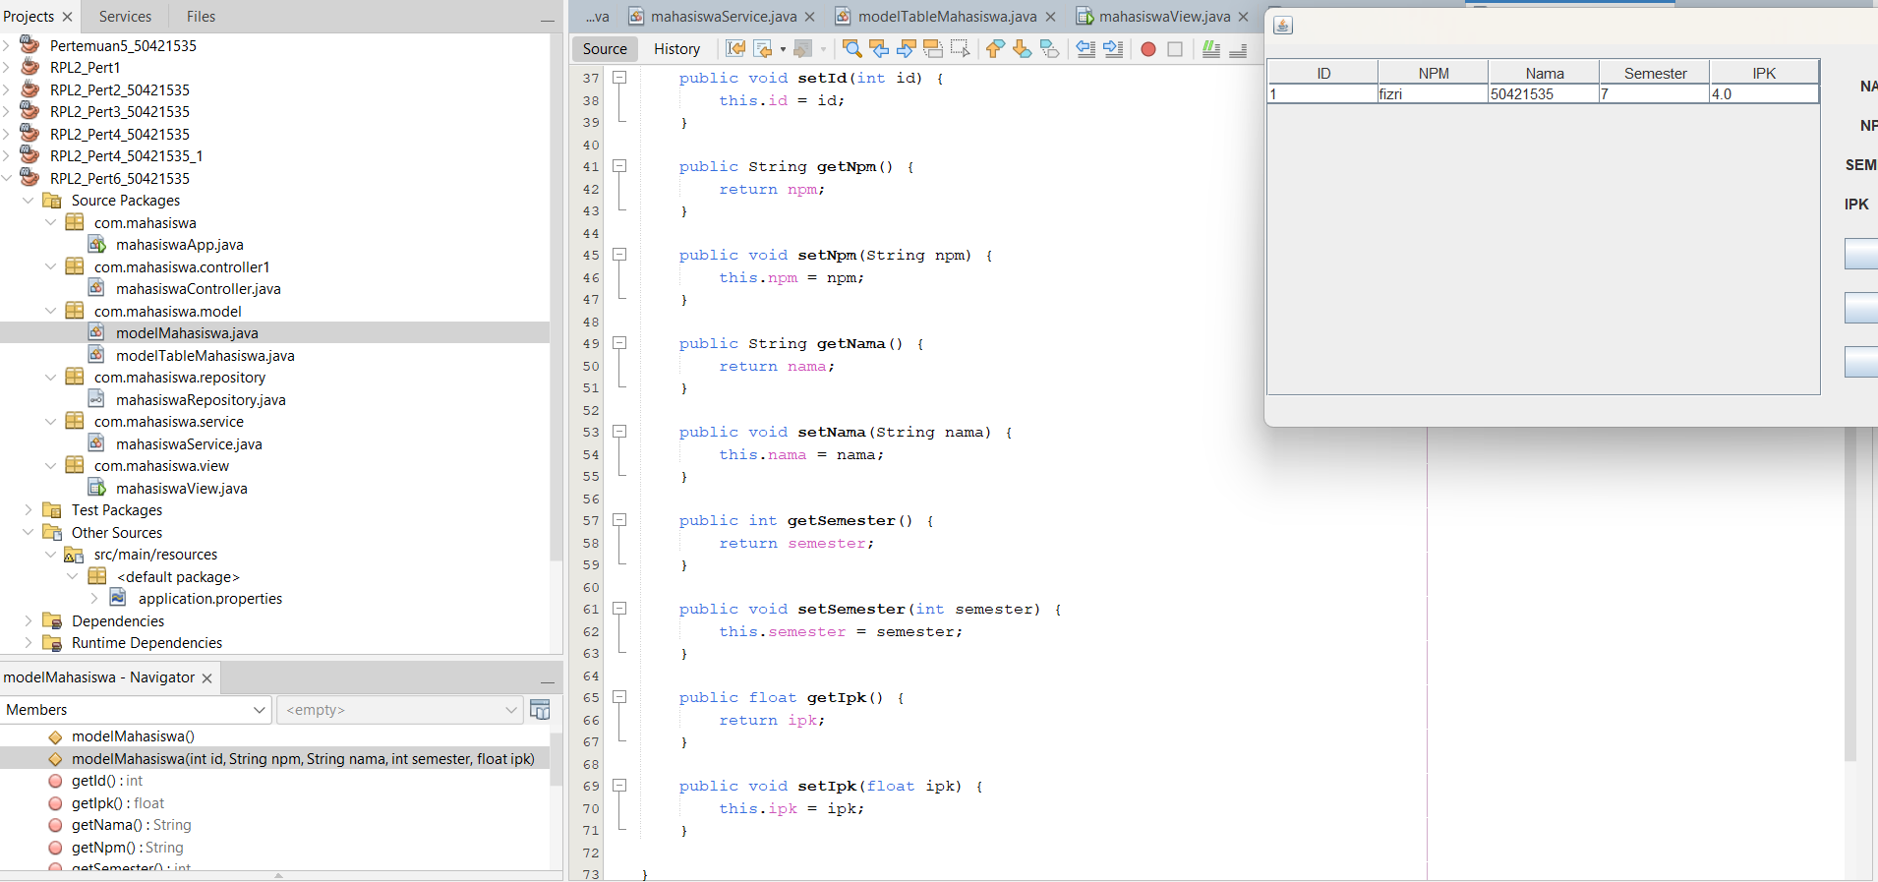

D.modelTableMahasiswa

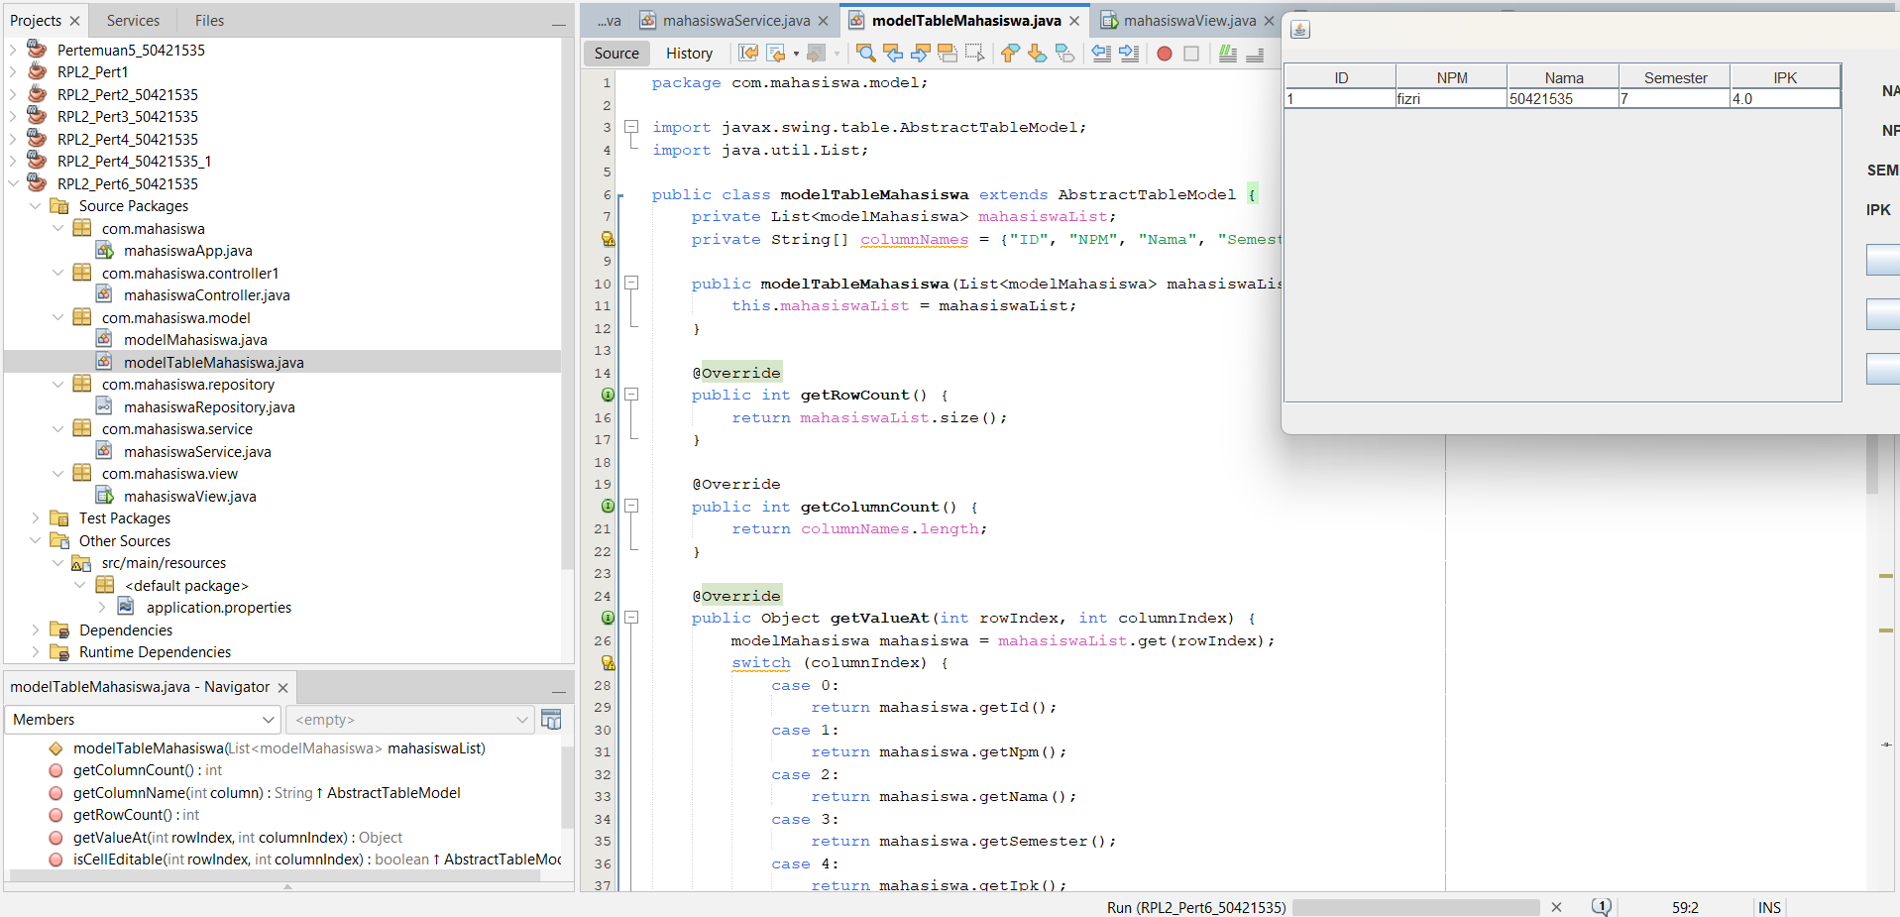

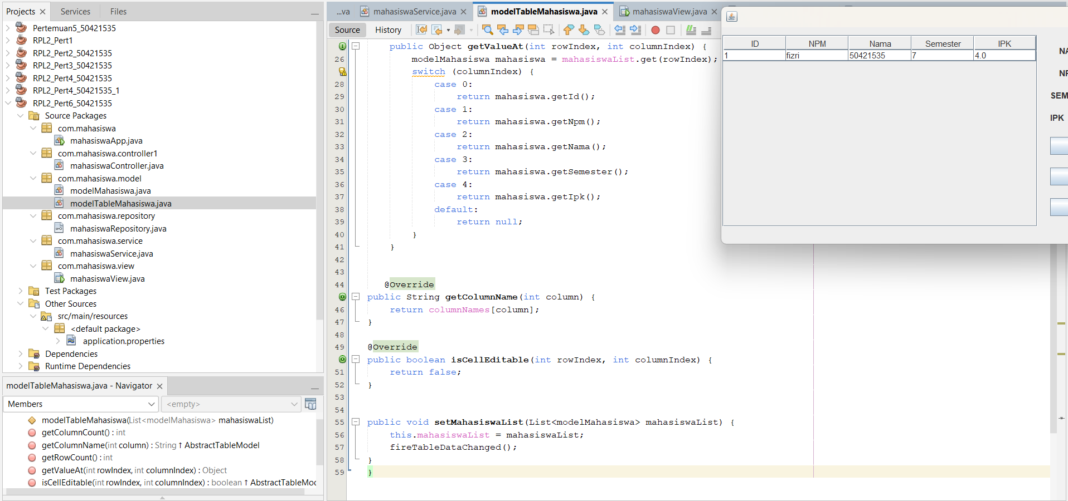

E.mahasiswaRepository

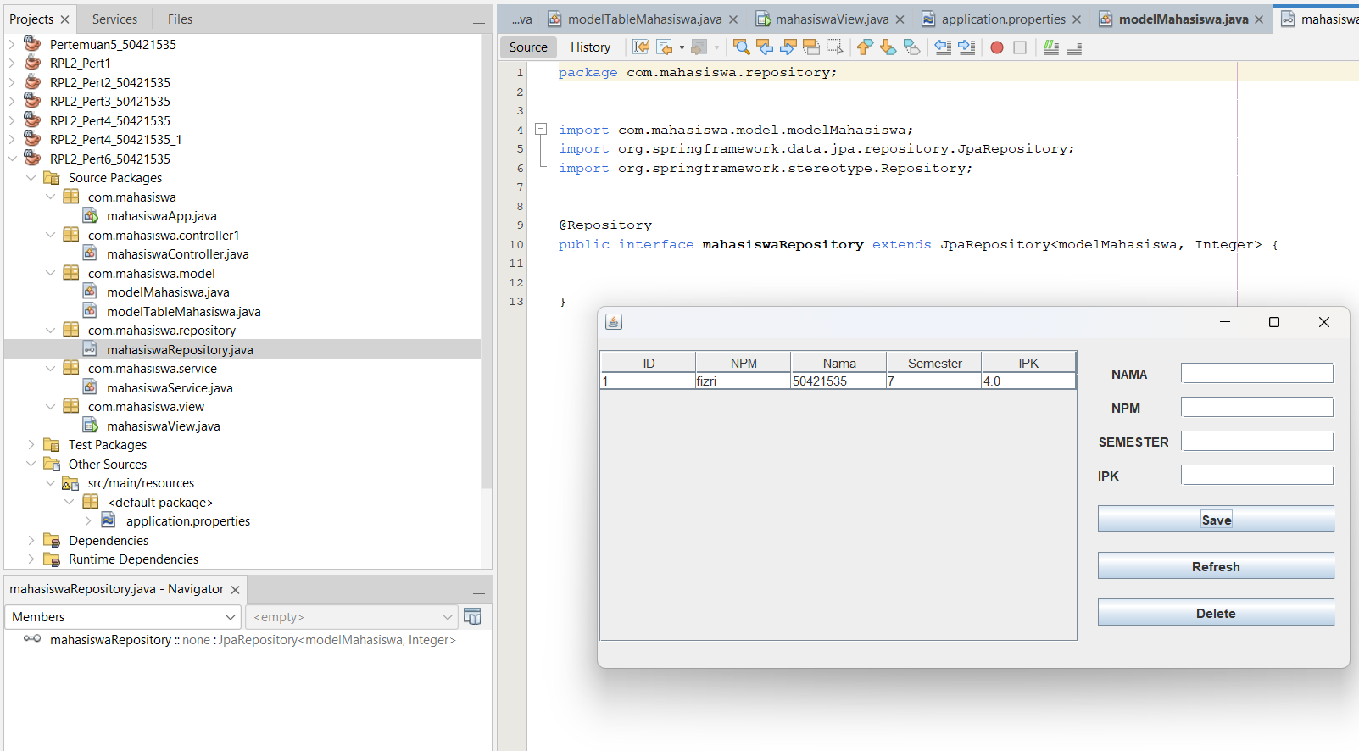

F.mahasiswaService

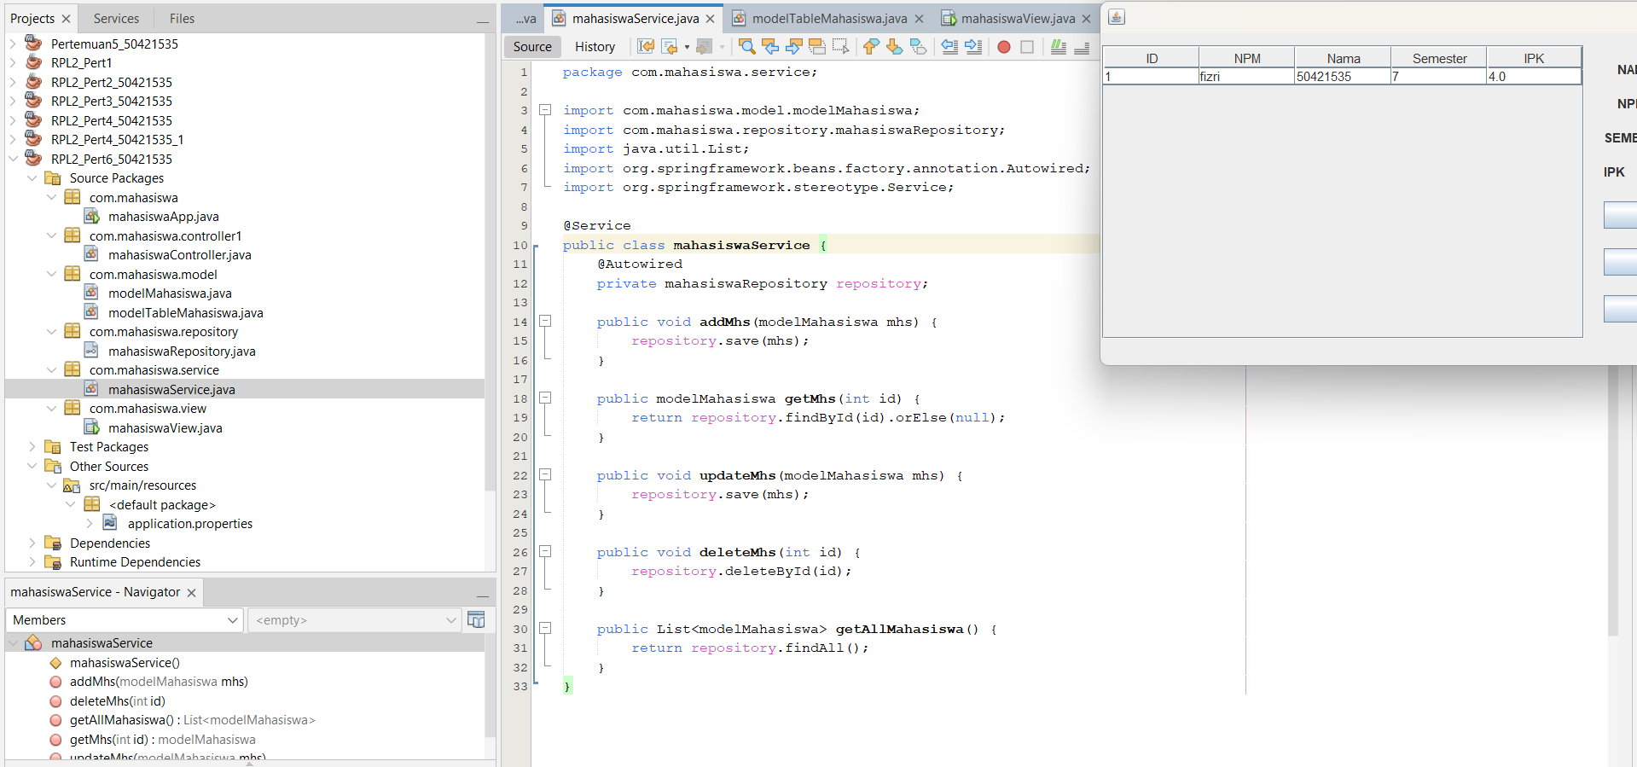

G.mahasiswaView

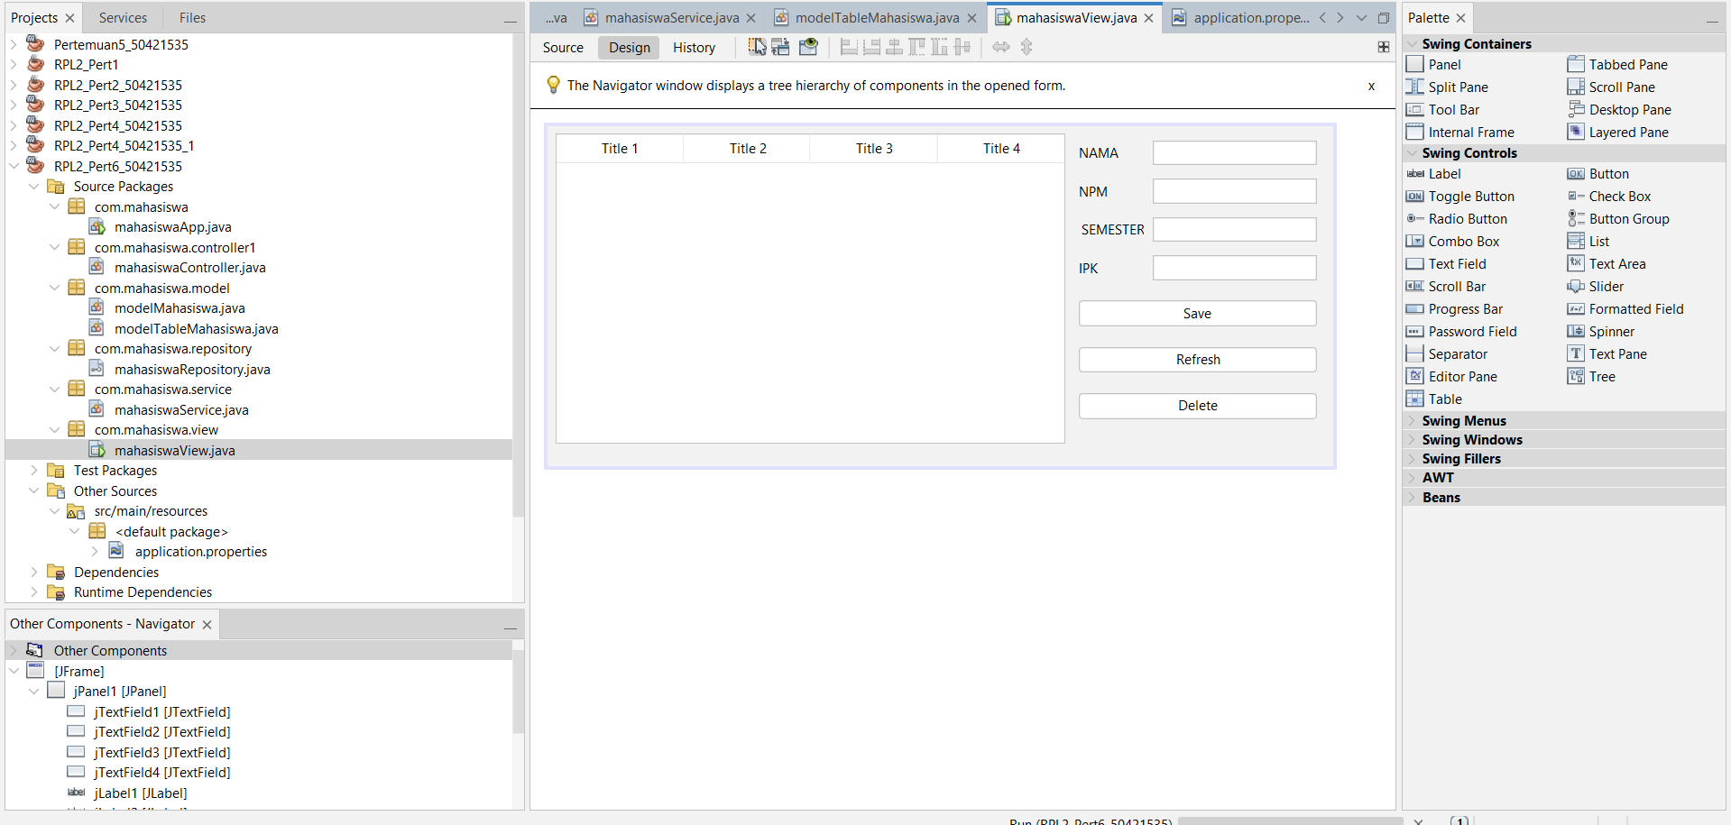

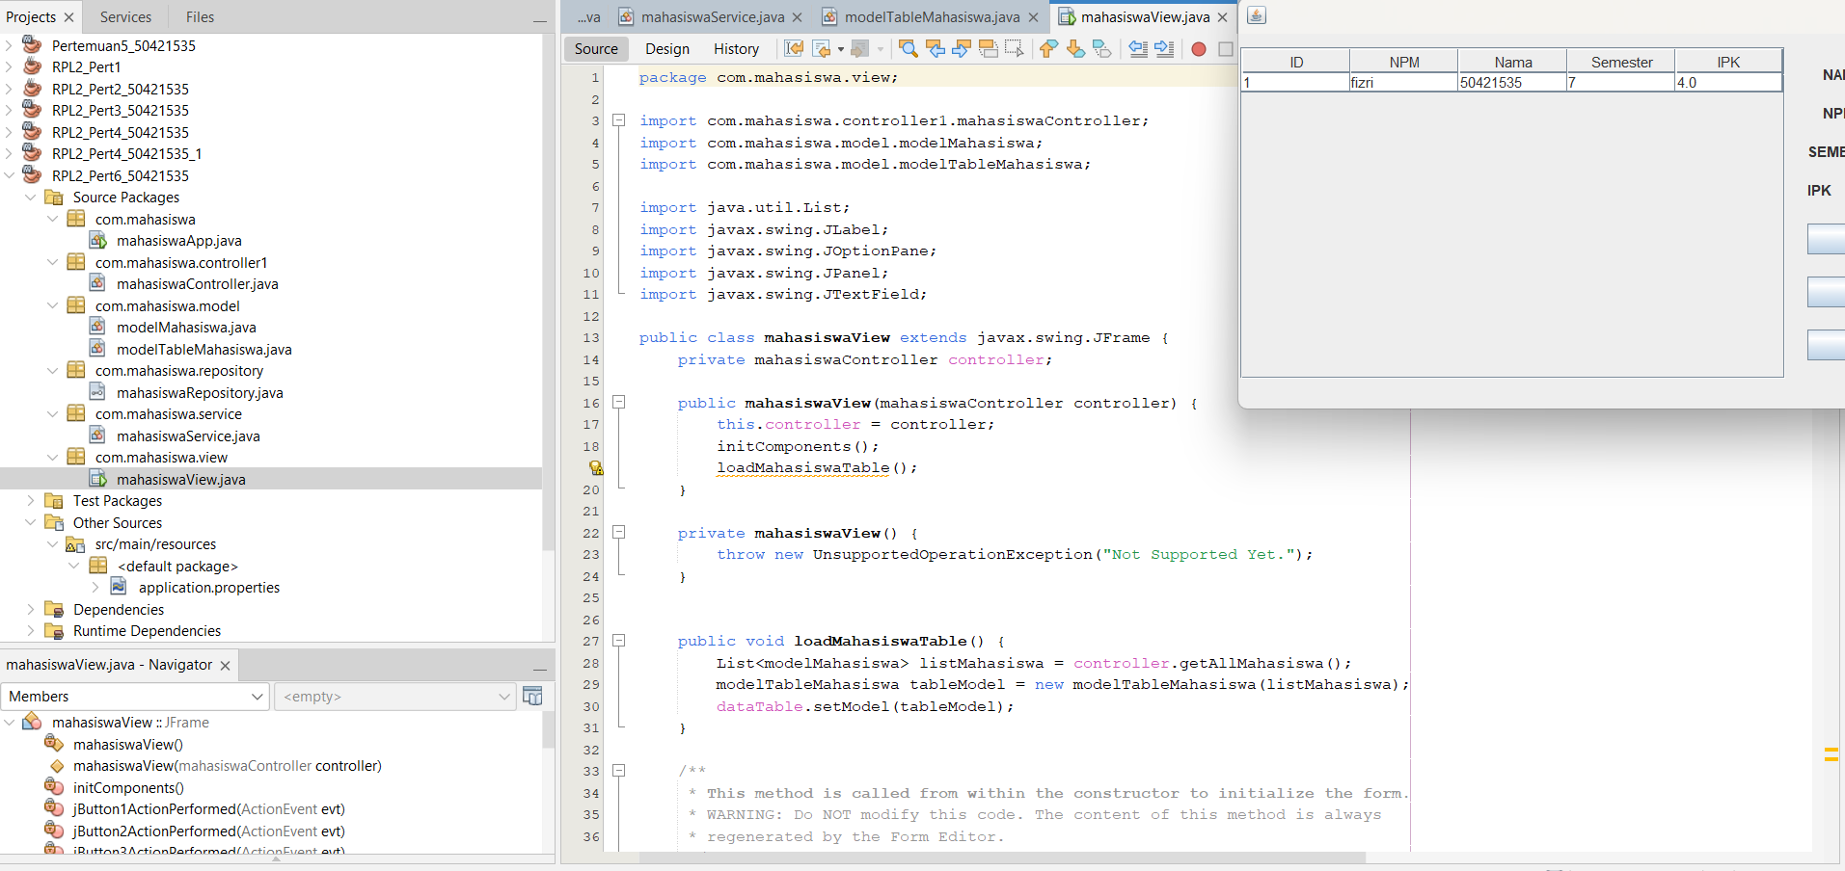

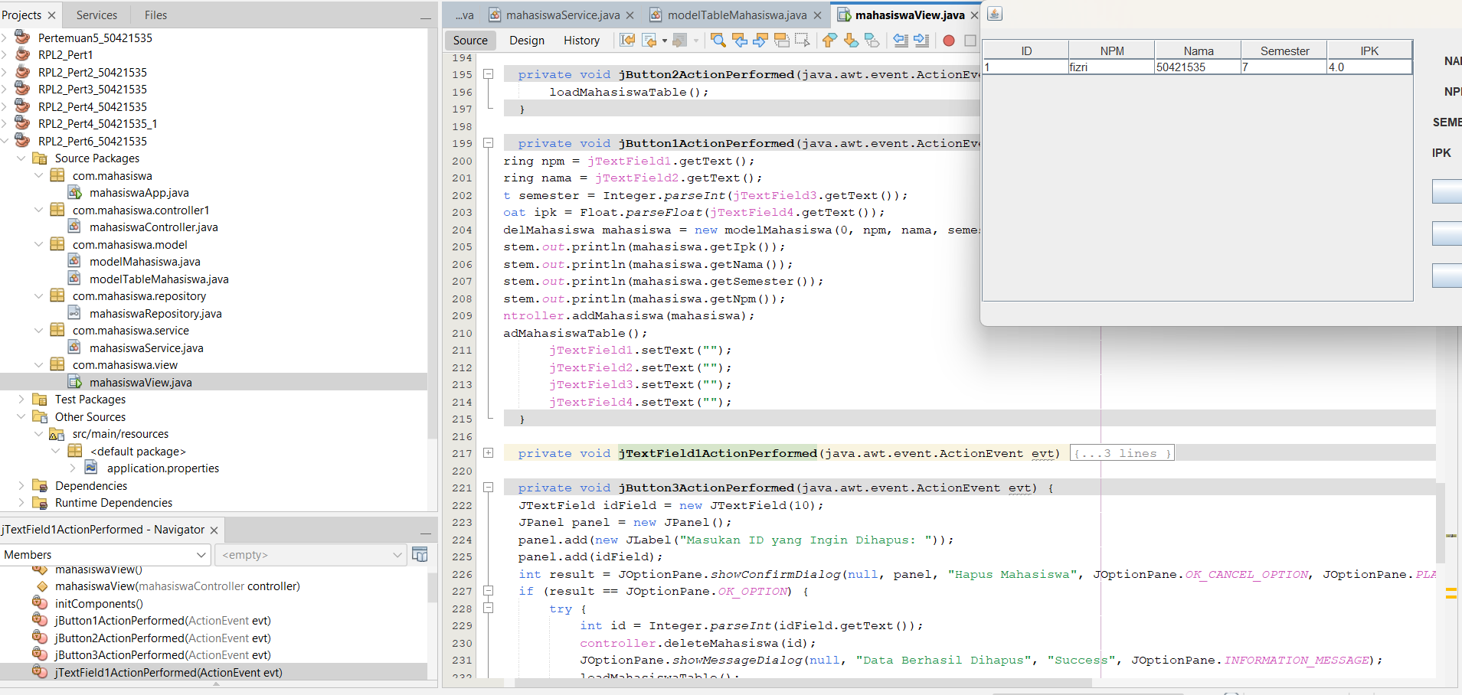

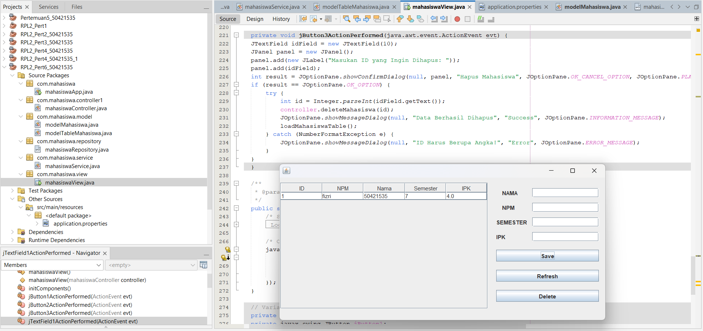

H.pom.xml

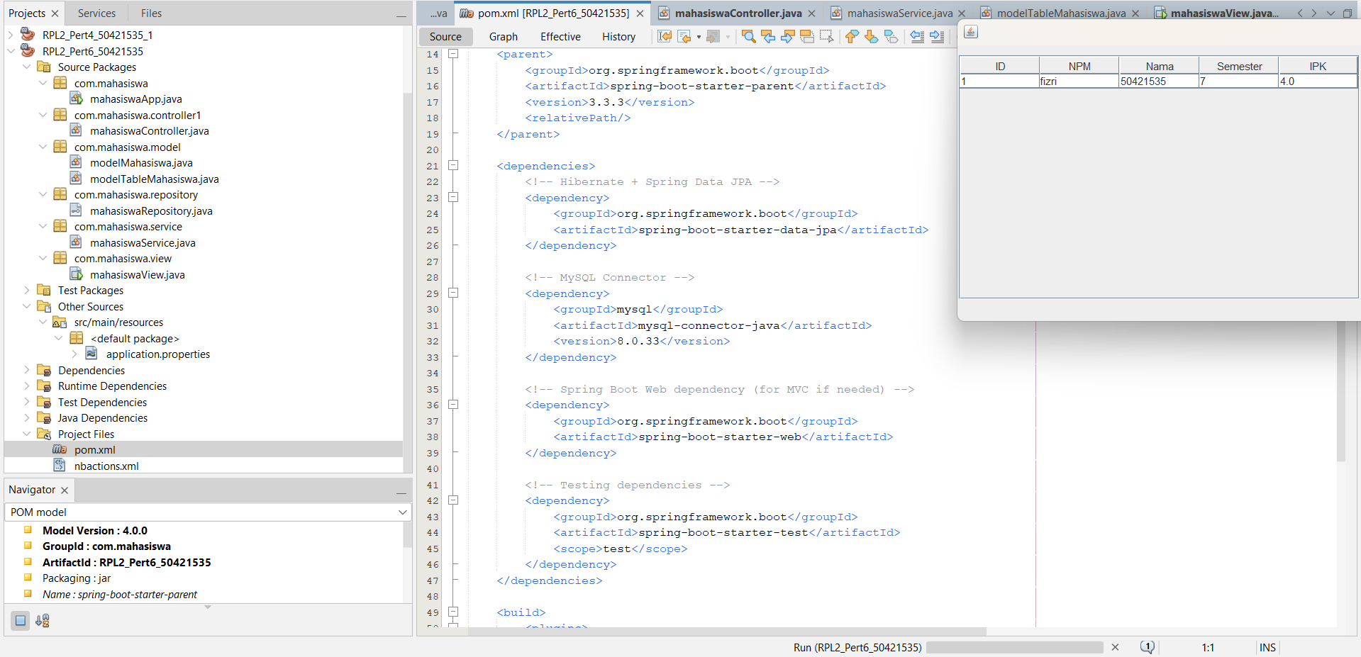

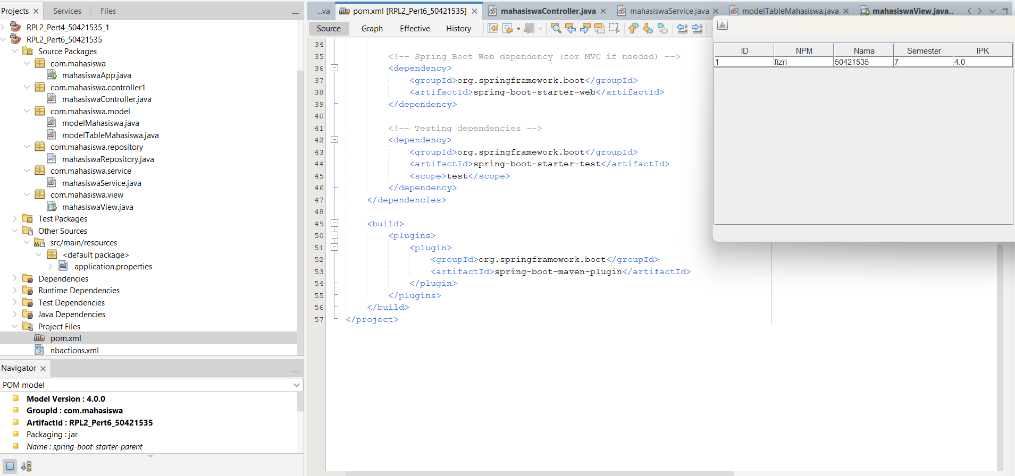

I.application.properties

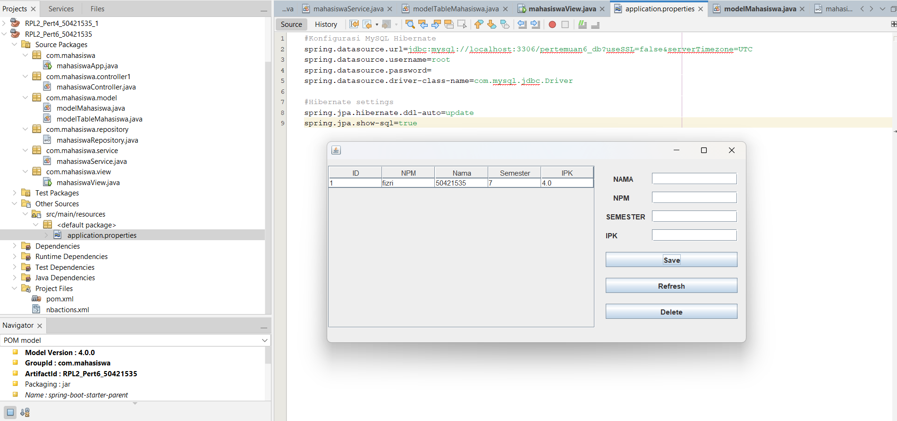

J.Output

